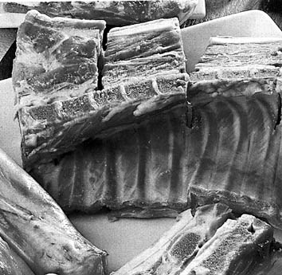 | 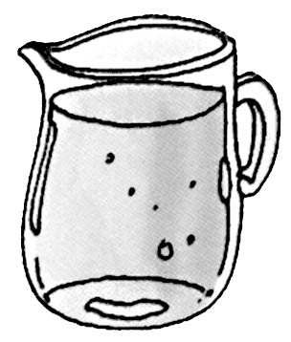 | 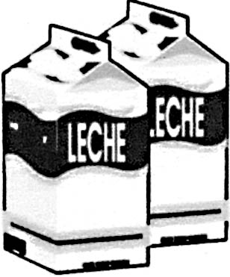 | 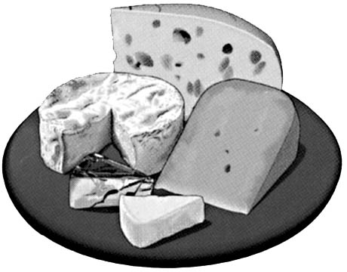 | 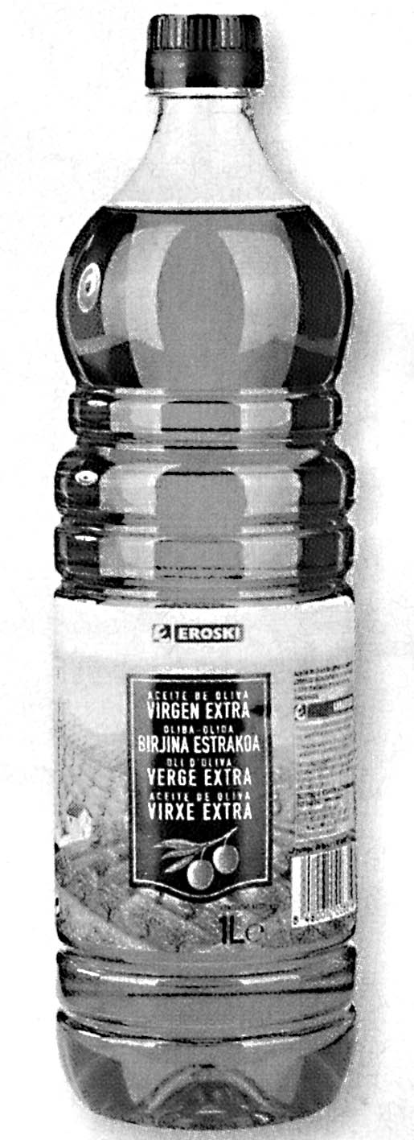
carne | agua | leche | queso | aceite
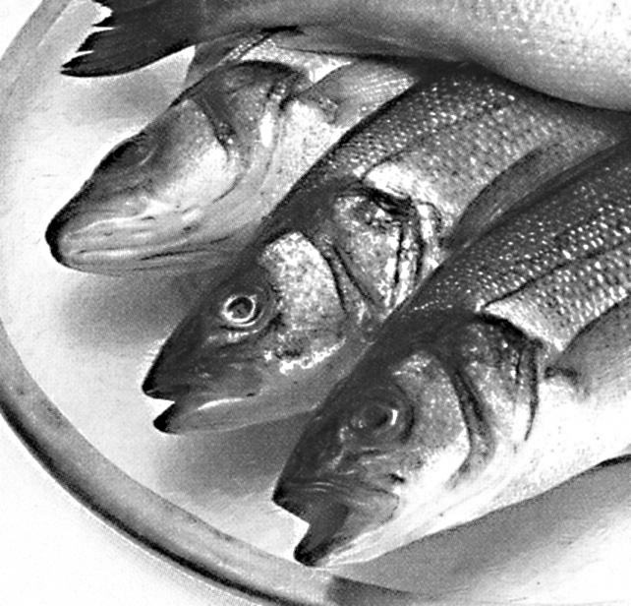 | 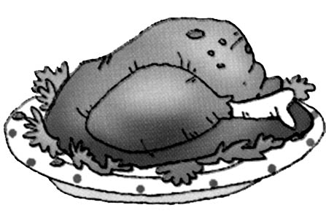 | 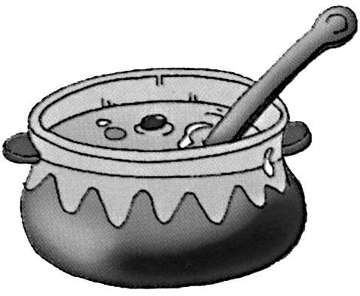 | 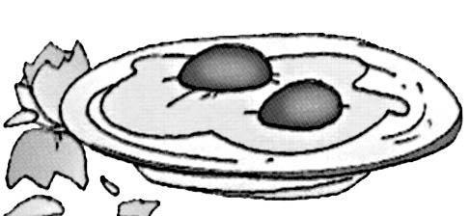 | 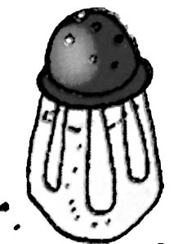
pescado | pollo | sopa | huevo | sal
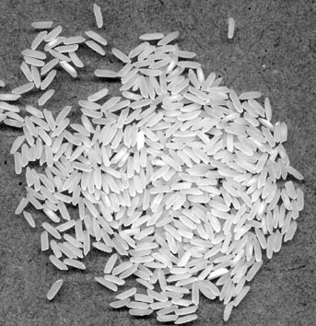 | 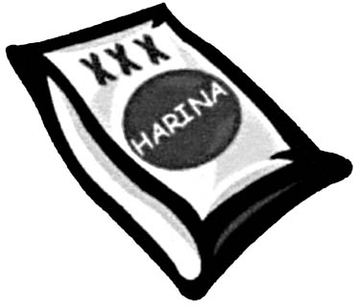 | 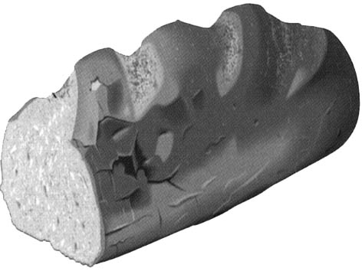 | 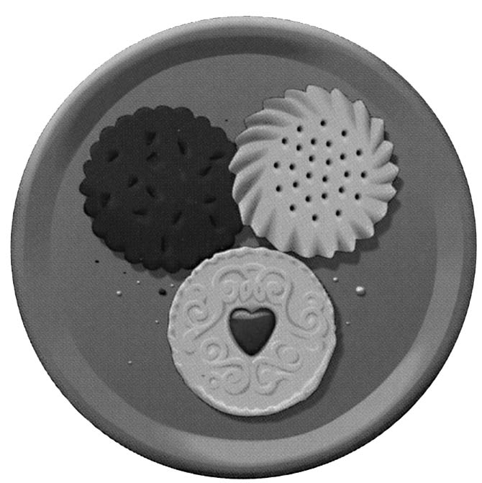 | 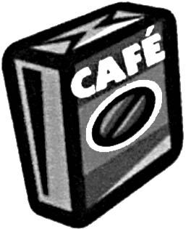
arroz | harina | pan | galletas | café

agua | ga gue gui go gu | galleta

leche | cha che chi cho chu | chocolate

queso | ca que qui co cu | comida

aceite | za ce ci zo zu | zumo

pollo | lla lle lli llo llu | paella

.... | agua  naranja  huevos  queso  pan  pescado  sopa  pollo  almendra  arroz  aceite  carne  uvas  galletas | .
 |  | 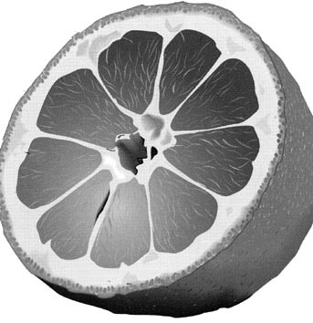
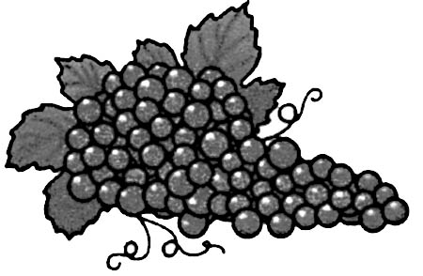 |  | 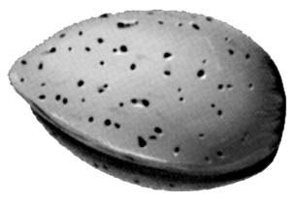

me gusta el arroz con pescado

quiero sopa caliente

mañana comeré carne con patatas

de primero tomaré pescado frito

me gusta untar pan en los huevos fritos

ayer compré harina para hacer pan

en el desayuno tomo galletas y café con leche

en la comida solo bebo agua

tengo un cuchillo para partir la carne

la sopa estaba muy salada

me hago un bocadillo de pan con queso

.... | a__a  naran__  hu_vos  que__  pa_  pesca__  so__  __llo  __mendra  arr__  acei__  car__  _vas  __lletas | .

alamendaralaguagalletnaranjaqueresal
pesecadeohuevosgaleteasquesoaceiete
ceitaeitecepoluopanpolpescadogallelas
rnegaletesplolluosopapotopolloarozear
aranjaquerealmendrauveasvesasarrozna
aceiatetiraceitecernacarnacarnegaletes
galevauvasrnegaletesgalletasranjaquere

.................. | .................. | .................. | .................. | ..................
.................. | .................. | .................. | .................. | ..................
.................. | ........................ | ............... | .................. | ..................

